# Sumário Internacional do Paciente - Brasil

Beatriz de Faria Leao1, Italo Macedo1, Joice Machado1, Fabiane Motter1, Sabrina DalBosco Gadenz1, Karla Kalvette2, Gabriella Nunes Alves3, Robson Willian de Melo Matos3, Paula Xavier dos Santos3

1 Portfólio Digital, Diretoria de Compromisso Social, Hospital Sírio Libanês, São Paulo, SP

2 Departamento de Imunização e Doenças Imunopreveníveis, Secretaria de Vigilância em Saúde e Ambiente, Ministério da Saúde, DF

3 Coordenação Geral de Inovação e Informática em Saúde, Secretaria de Informação e Saúde Digital, Ministério da Saúde, D.

Palavras-Chave: interoperabilidade, sumário do paciente, informática em saúde

# Introdução

O Sumário Internacional do Paciente (International Patient Summary - IPS) é resultado de um trabalho coordenado e harmonizado entre as principais organizações produtoras de padrões em informática em saúde (OPPIS): o Comitê Europeu ISO de Informática em Saúde - CEN215, o comitê ISO 215 Health Informatics, o HL7 e SNOMED International. O IPS foi publicado como padrão ISO em 2021 pelo Comitê ISO 215 como a norma ISO 27269:2021 Health informatics — International patient summary [2]. Em junho de 2021, os países membros do G7 assinaram a declaração de Oxford, se comprometendo a adotar o Sumário Internacional do Paciente - (International Patient Summary - IPS) como padrão de troca de informação em saúde entre os países [3]. A iniciativa do G7 foi estendida para o G20 e o primeiro piloto de implantação global do IPS tem como foco o bloco de imunização COVID com a emissão do certificado internacional de imunização COVID-19.

O Sumário Internacional do Paciente (International Patient Summary – IPS) é um registro eletrônico de saúde que contém informações essenciais de saúde destinadas ao uso em cenários de atendimento não programados e transfronteiriços para garantir que os dados do paciente os acompanhem em qualquer lugar garantindo assim, a continuidade do cuidado. O IPS é composto por diferentes seções principais: Cabeçalho – contém os dados do paciente, do profissional de saúde que gerou o sumário, da organização custodiante das informações e assinatura digital; Sumário de Medicações – medicações em uso pelo paciente; Alergias e Intolerâncias – alergias e intolerâncias do paciente; Lista de Problemas – condições clínicas do paciente; Imunizações – lista de imunizantes administrados no paciente; Histórico de Procedimentos – lista de procedimentos clínicos/cirúrgicos relevantes que o paciente foi submetido; Dispositivos Médicos – dispositivos que o paciente possui e Resultados de Exames - laudos de exames atuais do paciente. Seções adicionais podem, ainda, compor o IPS, tais como: sinais vitais, história pregressa incluindo a história obstétrica e social, status funcional, plano de cuidados e diretivas avançadas de vida. A Figura 1 exibe a estrutura do Sumário Internacional do Paciente.

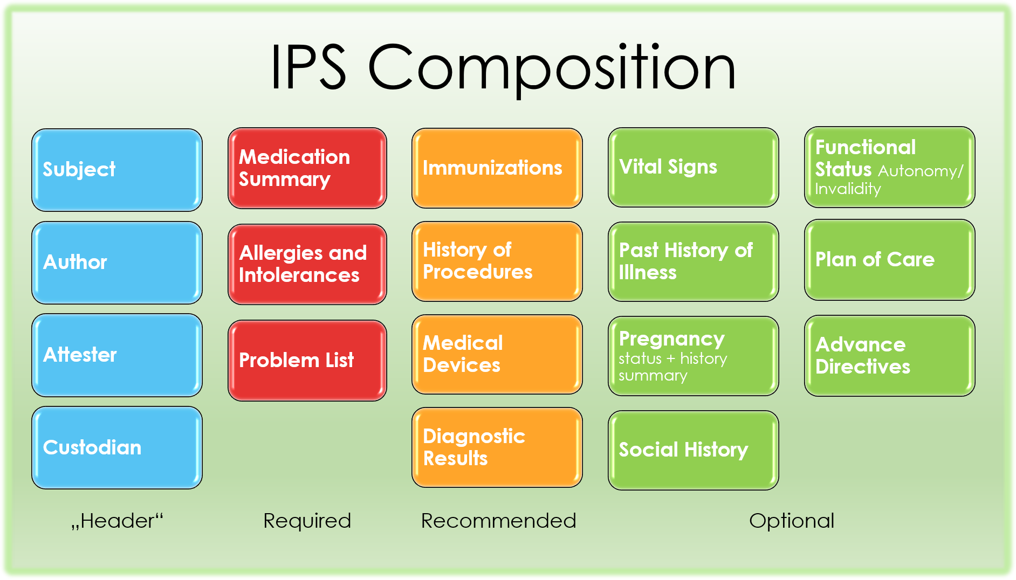

**Figura 1**: Estrutura do IPS (Fonte: HL7).

O IPS está hoje em desenvolvimento por vários países, nos diferentes continentes: Nova Zelândia, Vietnam, Holanda, Suécia, Inglaterra, Canadá e na América Latina pela Argentina e Brasil.

Para garantir a interoperabilidade semântica das informações coletadas por diferentes países a maior e mais utilizada terminologia clínica disponível SNOMED-CT oferece um subconjunto de cerca de 30.000 conceitos de uso livre para a comunidade de desenvolvedores do padrão IPA: SNOMED-CT IPS.

# Objetivos

Implantar o Sumário Internacional do Paciente no Ministério da Saúde nos componentes de Imunização, Exames, Alergias/Reações Adversas e Medicamentos como apoio à implantação da ESD 20-28.

# Metodologia

O projeto PROADI - Promoção do Ambiente de Interconectividade em Saúde como apoio à Implementação da Estratégia de Saúde Digital, registrado pelo NUP 25000.087254/2022-79, foi aprovado em Dezembro de 2022, com o nome fantasia de IPS Brasil. Para atingir os objetivos do projeto as seguintes fases estão sendo realizadas:

Fase 1 – Repositório Semântico – nesta fase todas as terminologias adotadas na RNDS para os componentes de Imunização, Exames, Alergias/Reações Adversas, Medicamentos, bem como as terminologias internacionais adotadas no IPS incluindo SNOMED CT IPS, e os Dicionários do HL7 FHIR R4 utilizados nos perfis que compõem o IPS deverão ser carregadas num serviço de terminologia compatível com o padrão HL7 CommonTerminology Services 2.

Fase 2- Realizar os mapeamentos entre os vocabulários locais e os vocabulários internacionais do IPS e inserir estes dados como mapas de conceito no serviço de terminologia.

Fase 3 – Traduzir e incorporar os acoplamentos semânticos e referenciais nos perfis HL7 FHIR do IPS conforme os vocabulários nacionais e mapas de conceito definidos e incorporados no serviço de terminologia

Fase 4 – Gerar o Guia de Implementação do IPS Brasil e publicar no sítio IPS Brasil

Fase 5 – Realizar prova de conceito por meio de um connecthaton interno no MS para buscar os dados na RNDS e gerar um Sumário Internacional do Paciente, ao mesmo tempo que testar o recebimento de sumários internacionais

# Resultados

Todas as terminologias dos blocos de Imunização, Exames, Alergias/Reações Adversas, Medicamentos, bem como as terminologias internacionais adotadas no IPS incluindo SNOMED CT IPS, e os Dicionários do HL7 FHIR R4 utilizados nos perfis que compõem o IPS estão carregadas no Serviço de Terminologia Open Concept Lab. Além das terminologias as respectivas coleções que representam conjuntos de várias terminologias também foram carregadas no serviço de terminologia. A Tabela abaixo exibe o número de dicionários (CodeSystems) e coleções por organização.

|  |  |  |
| --- | --- | --- |
| Organização | Dicionário (CodeSystem) | Coleção (ValueSet) |
| HL7 | 25 | 34 |
| IBGE | 3 |  |
| Regenstrief Institute | 1 |  |
| International Labour Organization -ILO | 1 |  |
| SNOMED | 1 | 1 |
| ANVISA | 1 |  |
| OMS | 1 |  |
| MS | 57 | 29 |
| Total | 90 | 64 |

# Status atual do Projeto IPS Brasil

O projeto IPS Brasil nestes primeiros seis meses de trabalho focou nos quatro primeiros objetivos acima mencionados.

## Criação do Repositório Semântico do IPS Brasil

Todas as terminologias utilizadas no ambiente da RNDS para os blocos de Imunização, Exames, Alergias/Reações Adversas, Medicamentos foram carregadas no serviço de terminologia Open Concept Lab. Este é um serviço de terminologia open source que implementa todos os requisitos do padrão CTS2 - Common Terminology Services 2.

**Discussão**

Este projeto traz uma contribuição estruturante para o SUS, mais especificamente para a nova secretaria de Saúde Digital, criada em janeiro de 2023, ao viabilizar a infraestrutura de serviços de terminologias em saúde. Esta infraestrutura consiste num serviço de terminologia que será entregue ao MS incorporando todos os domínios dos blocos de Imunização, Exames, Alergias/Reações Adversas e Medicamentos. O serviço de terminologia que será entregue atende ao padrão funcional (Common Terminology Services 2™ (CTS2™)16 e oferece um conjunto de funcionalidades básicas para dar suporte ao gerenciamento, manutenção e interação com ontologias e dicionários de termos em saúde. Esta infraestrutura permitirá que o MS gerencie numa única infraestrutura e distribua de forma automática, via APIs, todas as terminologias utilizadas pelo Ministério da Saúde, com suas respectivas versões e mapeamentos entre si. O serviço de terminologia é um dos módulos estruturantes de uma arquitetura em saúde digital, conforme preconiza a OMS no documento Digital Health Platform:Building a Digital Information Infrastructure (Infostructure) for Health 17.

O projeto IPS Brasil está totalmente alinhado à três das sete prioridades da Estratégia de Saúde Digital 2020/28: prioridade 3 – apoio à Continuidade da Atenção em todos os níveis; prioridade 4 – usuário como protagonista; prioridade 6 – ambiente de interconectividade.

Todas as informações do IPS são representadas por conjuntos de vocabulários internacionais o que exige que se faça mapeamentos das terminologias nacionais para as internacionais em cada uma das secções. Até o momento, cerca de 80% das terminologias dos blocos de Imunização, Exames, Alergias e Medicamentos estão representadas em serviço de terminologia e mapeadas para os vocabulários internacionais. 20% dos perfis que compõem os blocos de Cabeçalho, Exames, Imunização e Alergias também foram criados. Estes perfis são parte do Guia de Implementação que, além dos perfis, contém todos os recursos terminológicos e seus mapeamentos.

Tendo em vista que o bloco Medicamentos é parte do IPS e que há necessidade de um vocabulário controlado para medicamentos houve uma extensão nos objetivos do projeto de também completar a base de dados da Ontologia Brasileira de Medicamentos (Projeto Proadi 2017 do HSL), com todos os medicamentos oferecidos pela Atenção Primária. Este trabalho está em andamento. Até o momento, cerca de 70% dos medicamentos da lista da Atenção Primária foram revisados e estão sendo incluídos no portal da OBM.

Com relação ao bloco de Alergias e Intolerâncias, foi feito o mapeamento dos termos clínicos do IPS para a Classificação Brasileira de Alergias e Reações Adversas - CBARA que contém alérgenos, substâncias e reações adversas conforme a classificação portuguesa [5]. Todos os mapeamentos foram inseridos em um serviço de terminologia de código aberto e integrados ao serviço de terminologia FHIR. Esses mapeamentos são usados para especificar a seção de Alergias do IPS-Brasil. Antecedentes de Alergias e Reações Adversas precisam ser registrados de forma completa, pois são essenciais para fornecer cuidados adequados de acordo com o contexto clínico. É por isso que a seção sobre Alergias e Reações Adversas é uma das seções obrigatórias do IPS.

Com base no conjunto de termos definidos para substâncias e alérgenos da CBARA, os terminologistas verificaram os termos correspondentes no IPS. A lista completa de termos CBARA e IPS foi adicionada ao servidor de terminologia de código aberto Open Concept Lab (OCL). As tabelas de mapeamento descritas como mapas conceituais também foram adicionadas ao servidor de terminologia OCL. Mais de 200 termos relacionados a reações alérgicas foram mapeados no servidor de terminologias. Os perfis em FHIR também foram construídos viabilizando, assim, a utilização dos recursos terminológicos pelas futuras aplicações.

Vale ressaltar que, alguns dos resultados obtidos no projeto neste período foram aprovados pela comunidade científica e serão apresentados em um dos maiores eventos de exposição da SNOMED CT, em outubro de 2023. As publicações são citadas na sequência:

1. Mapping of the Brazilian Classification of Allergies and Adverse reactions (CBARA) to SNOMED-IPS.
2. Clinical Recommendation of Allergies and Adverse Reactions from SNOMED-CT sub-ontologies and natural language processing.

**Referências**

[1] D’Amore J , Cangioli G, Hausam Rob. Advancing the International Patient Summary.The Standard - The Official Blog of Health Level Seven® International.Dec 1, 2021. Accessed 11 jul 2023, Disponível em: <https://blog.hl7.org/advancing-the-international-patient-summary-ips>

[2] ISO. ISO 27269:2021 Health informatics — International Patient Summary. Genebra, Abril 2021.Acesso em julho 2023. Disponível em: <https://www.iso.org/standard/79491.html>

[3] _ G7 Health Ministers’ Declaration, Oxford, 4 June 2021. Acesso em Julho 2023. Disponível em:<https://assets.publishing.service.gov.uk/government/uploads/system/uploads/attachment_data/file/992268/G7-health_ministers-communique-oxford-4-june-2021_5.pdf>

[4] HL7. Guia de Implementação do Resumo do Paciente Internacional. Acesso em Julho 2023. <https://hl7.org/fhir/uv/ips/>

[5] Portuguese Catalog of Allergies and Adverse Reactions CPARA. Download:<https://www.ctc.min-saude.pt/wp-content/uploads/2017/08/DocEspCPARA_V4.1.pdf>

SNOMED International. (2022). SNOMED CT Terminology Services Guide. SNOMED CT Document Library. <http://snomed.org/tsg>